俞涛校长等一行5人赴美国高校访问团组出访报告
2019年3月10日至15日，俞涛校长率我校代表团先后访问了美国布劳沃德学院、亚利桑那州立大学和北亚利桑那大学，与上述高校就校际合作交流的开拓与深化进行了充分商谈，并与亚利桑那州立大学签署校际合作备忘录，访问取得丰硕成果。
一、公务活动情况：
3月11日，代表团一行访问了美国布劳沃德学院（Broward College，简称BC），我校与布劳沃德学院合作举办的物流管理和计算机网络技术两个高职层次中外合作办学项目，自2015年开始招生，2018年培养出第一届毕业生。在布劳沃德学院，代表团受到了该校校长Gregory Adam Haile、副校长David Moore以及相关部门负责人的热情接待。双方一起回顾了合作办学历程，对两校中外合作办学项目取得的成果表示肯定。双方就应用型人才培养、合作交流、开拓新专业等话题深入交换意见。双方一致认为，经过长期共同努力，两校已打下了坚实稳固的合作基础，今后要进一步携手共进，发挥各自优势，继续深入推进并拓展两校合作。同时，俞涛校长诚挚邀请Gregory Adam Haile校长出席我校中美合作办学BC项目2019届学生毕业典礼及2019年我校全球合作伙伴周活动。
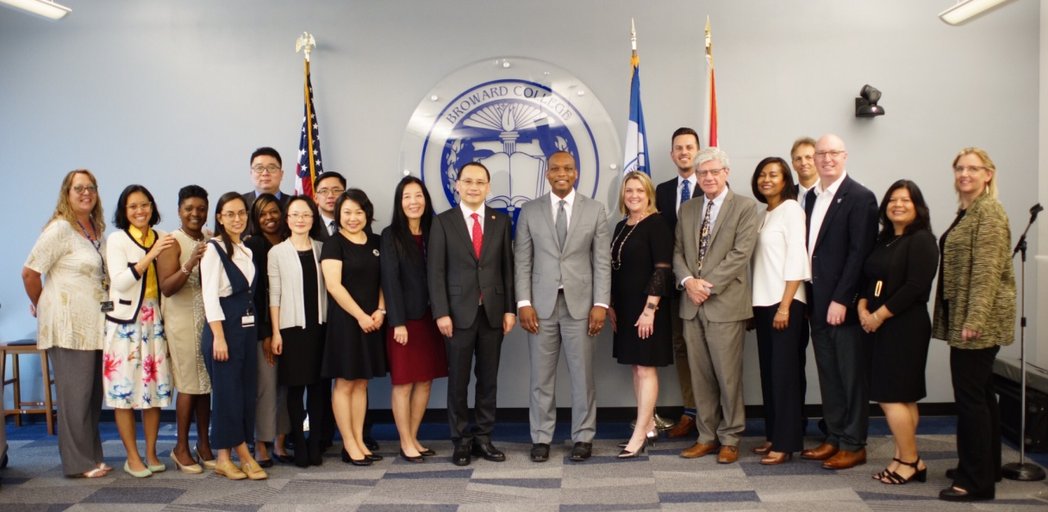
访问期间，代表团还看望了正在该校进行专升本学习的江振南同学，他是我校首位获得美方奖学金资助的学生。俞校长亲切询问其在美国生活、学习情况，鼓励他珍惜机会，早日学有所成，为二工大学子树立榜样。江振南同学感谢俞校长以及学校给予的关爱，表示将以实际行动回报母校。
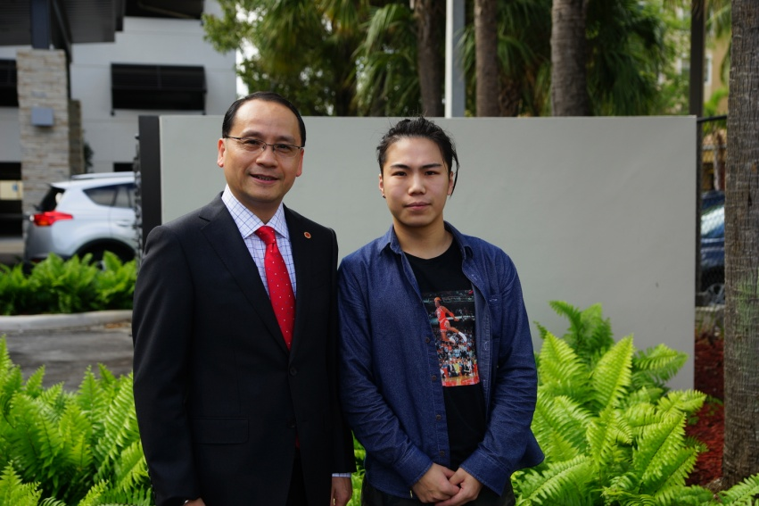
3月11日下午，俞涛校长在华盛顿会见了亚利桑那州立大学（Arizona State University，简称ASU）校长Michael Crow和美国斯特灵教育发展集团（Sterling Education Development Group）创始人、董事长Doug Becker。俞涛和Michael Crow代表两校，共同签署了校际合作备忘录。会谈中，俞涛介绍了我校发展历史沿革和基本情况，阐述了职业导向高等教育的办学理念和国际化战略，就独立法人中外合作办学机构的办学思路、前景规划等做了详细的介绍。同时感谢Doug Becker对合作办学项目顺利推进所做的努力。Michael Crow也就亚利桑那州立大学最新的发展情况进行了介绍。双方就合作办学申报及进一步推进国际合作交流等方面进行深入探讨，并达成共识。
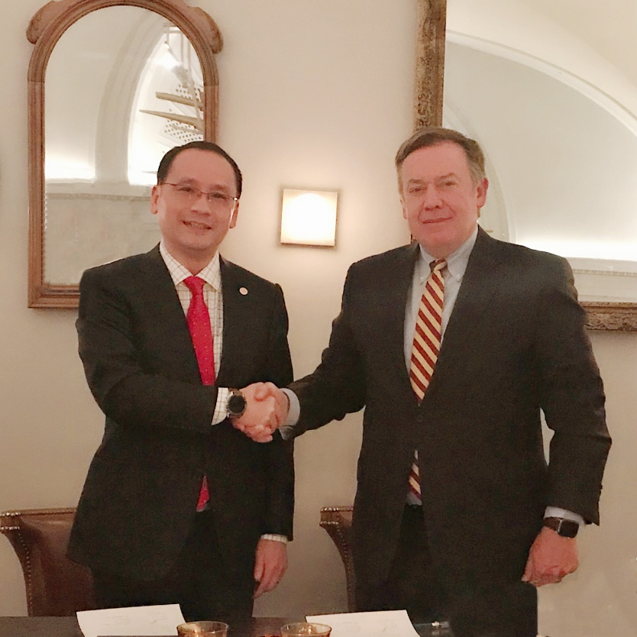
3月12日，代表团一行访问了亚利桑那州立大学。亚利桑那州立大学是美国一所著名的公立研究型大学。在2016至2018年，该校连续三年被美国新闻与世界报道评为美国最具创新力大学第一名。
上午，代表团一行来到该校坦佩校区，受到了该校产学研协作首席执行官Rick Shangraw、副校长兼教务长Mark Searle以及相关部门负责人的热情接待，斯特灵教育发展集团创始人、董事长Doug Becker一起参加了会谈。Rick Shangraw先生向代表团介绍了亚利桑那州立大学的校情校史，尤其是该校服务地方经济，与行业、企业紧密结合的特点。俞涛校长表达了两校共同进一步深入开展国际交流与合作的愿望。会谈结束后，代表团一行参观了光学实验室、由学生自主管理的学生公寓、科技园SkySong、继续教育机构EdPlus等场所，并分别与相关部门负责人进行了交流。下午，代表团一行来到位于菲尼克斯市郊的理工校区，与理工学院院长Ann McKenna博士就合作办学专业的对接及申报等事宜进行了深入研究和讨论，并就下一步工作安排达成共识。会谈后，代表团一行在Ann McKenna博士的陪同下，参观了该校区的创新中心、3D设计打印、机器人技术、印刷与成像等相关实验室。
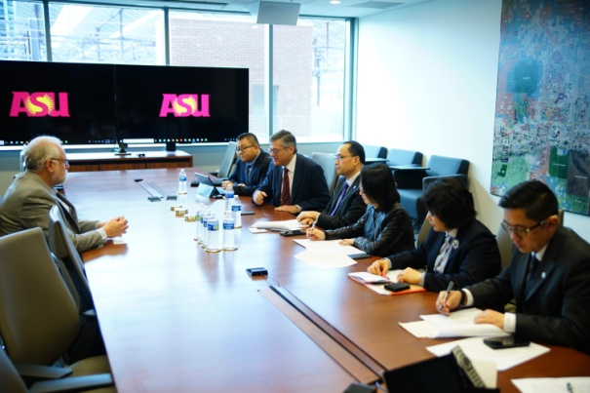
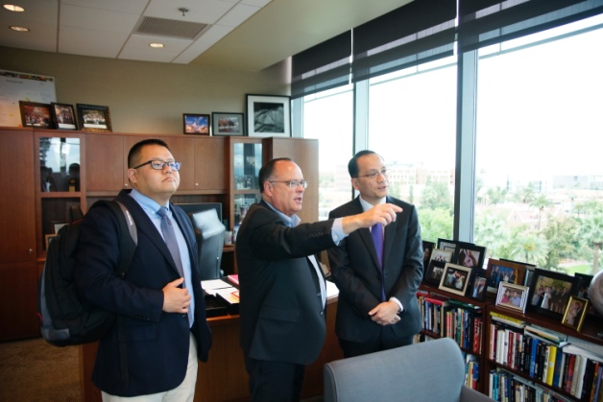
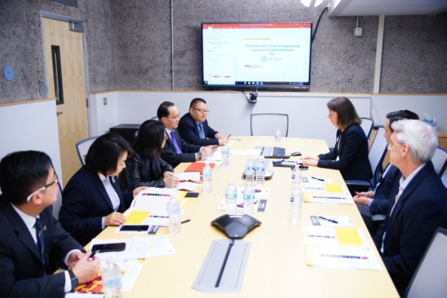
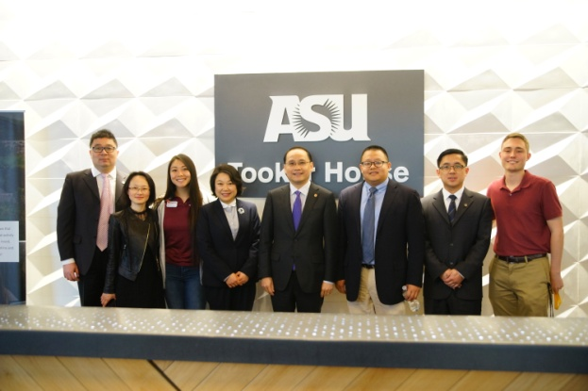
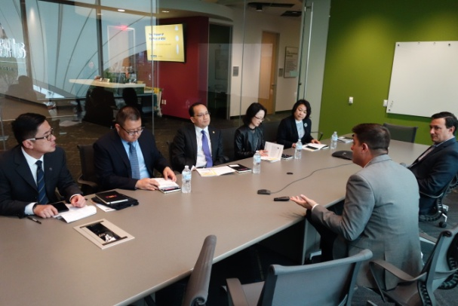
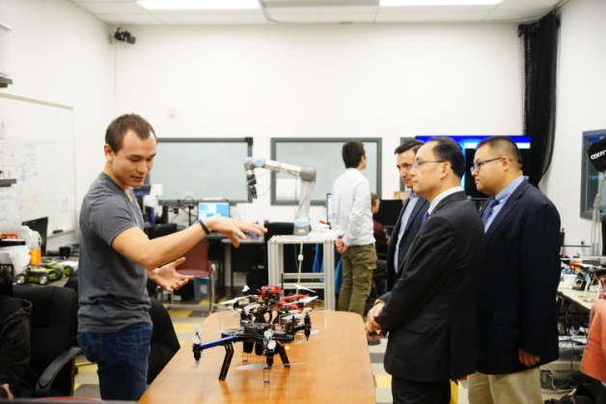

3月13日，代表团一行访问了北亚利桑那大学（Northern Arizona University，简称NAU）。北亚利桑那大学于1899年成立，是一所具有百年历史的综合性公立大学，其酒店管理学院多年来一直在全美乃至世界范围内享有盛名，在2019年公布的酒店管理教育学校世界排名中，该校名列第七位。在北亚利桑那大学,代表团会见了主管国际交流合作副校长Daniel Palm和酒店餐饮管理学院负责人Galen R. Collins博士等。俞涛校长和Daniel Palm分别介绍了各自学校的办学理念和特点，就专业合作新模式等进行了深入探讨。俞涛表示，要加强与北亚利桑那大学酒店管理专业的合作交流，学习借鉴其先进的教学方式和理念，全面提升我校酒店管理专业教学质量。代表团同时看望了在该校访学的我校经济与管理学院酒店管理专业负责人端木海老师，参观了该校图书馆、体育馆、餐厅等场所和设施，并在Galen Collins博士的陪同下，对酒店餐饮管理学院的教学及实训场所进行了全面的参观学习。
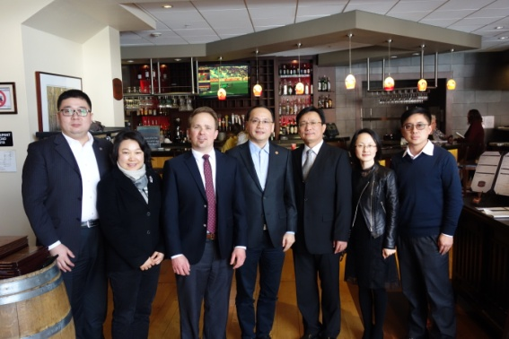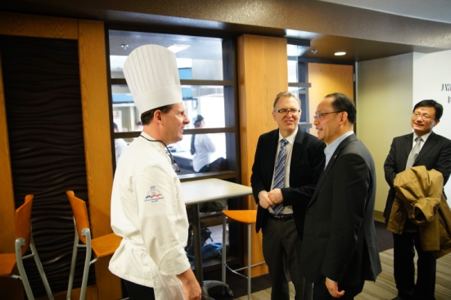
随团出访的有国际交流处、校长办公室、后勤保障处、高等职业技术（国际）学院相关负责人和代表。

二、邀请方介绍
1、美国布劳沃德学院（简称BC）
成立于1960年，位于佛罗里达州布劳沃德郡，是布劳沃德郡历史最长、规模最大的高等教育机构，拥有近32000名学生注册。目前，布劳沃德学院有8900多名留学生，学生来自于152个国家。设有两年制和四年制学位。学校获得SACS COC（The Southern Association of Colleges and Schools Commission on Colleges，美国教育部南部联盟）认证。2013年3月，布劳沃德学院被the Aspen Institute（阿斯彭研究所，总部设于华盛顿，美国教育政策研究机构）评为全美十大社区学院之一。2014年，该校获南部联盟重新认证。
布劳沃德学院国际合作教育有两种形式：国际附属机构及国际中心。
国际附属机构（International Affiliates）：提供布劳沃德学院AA/AS（Associate of Arts / Associate of Science, 副文学学士学位/副理学学士学位）项目，使用布劳沃德学院的课程大纲及标准。
国际中心（International Centers）：在国际中心，布劳沃德学院项目得到SACS COC认证。学习方式：两年在国内学习，然后转到美国接读攻读学位；或在国内完成全部学业。
2、亚利桑那州立大学（简称ASU）
ASU坐落在亚利桑那州的州府和最大城市菲尼克斯（又译凤凰城），是美国一所著名的公立研究型大学。该校于 1885 年成立，原名坦佩地方师范学校，是亚利桑那州的第一所师范学校。1945 年，学校开始由亚利桑那州评议委员会监管，并更名为亚利桑那州立学院，1958 年更为现名。
亚利桑那州立大学是美国学生人数最多的大学，现有在校本科生、研究生及职业学生 8 万多名，分散在州府凤凰城大都会区的 5 个校区与哈瓦苏湖城的 1 个校区，其中包括国际学生 4,800 多名，来自全世界 120 多个国家。学校共拥有 22 个学院，学术力量雄厚，教学一流，提供 250 种以上顶尖的学位课程。每一个校区都提供学士学位、硕士学位及博士学位。在 2016 至 2018 年 ，该校连续三年被 U.S. News & World Report 评为美国最具创新力大学，斯坦福大学和麻省理工学院分列二三位。教师人数 3,095 人。所属联盟为太平洋十二校
联盟。
亚利桑那州立大学长年稳居美国研究型大学前列，被卡内基高等院校分类法归类为“高研究活动研究型大学”，是一所享有世界声誉的学府。亚利桑那州立大学在 2019 年泰晤士报世界大学声誉排名中位列全球第 123 名；2016 年上海交大 ARWU 世界大学学术排名中位列全球 101-150 名，在社会科学领域位列全球第 31 名，商科排名全球 22 名，计算机科学排名全球 32 名；在 US News 世界大学排名中，学校位列全球第 121 名，商学院排名全球 24 名，其中供应链管理，城市管理和公共事业专业排名全美前 10 位。
2014 年，亚利桑那州立大学成功收购曾被誉为“国际管理教育第一校”的雷鸟全球管理学院，此次收购使亚利桑那州立大学的在中国的影响力进一步提高。
学校学术氛围浓厚，有多元化的文化环境。学校在航天、光学、计算机及商业管理方面均处于美国乃至世界领先地位。学校提倡学生个性化发展，学校培养的专家学者数量在全美公立大学中遥遥领先，他们不但获得了许多国内最高奖项，更不乏有诺贝尔奖获得者及多名国家科学院和工程院院士。目前学校已加快建立前沿交叉学科研究的步伐，预备在基础学科和应用学科方面建成全美领军者之一。同时，在诗歌、艺术、音乐方面，学校也取得了很高的成就。
亚利桑那州立大学学术力量雄厚，教学一流，被誉为全美州立大学中研究密度最高的大学之一，在核心学科拥有卓越的国际学术声望，是全球性跨学科教学和研究的重要中心。亚利桑那州立大学本科（学士学位）专业 250 多个，硕士学位专业多达 198 个，博士学位专业 155 个。工程学博士学位课程有化学工程、生物工程、计算机工程、机械工程、电子工程等，理学和生命科学方面可提供各种课程，包括材料及分子、细胞生物科学及工程学。亚利桑那州立大学商学院设有会计学、金融学、计算机信息系统管理、管理学、市场营销学、统计学等学位课程。文理学院设有人类学、精算学、经济学、地理学、亚洲研究学、生物化学、哲学、物理学、语言学、宗教学和心理学等学术课程。艺术设计学院设有建筑学、风景园艺设计学、室内设计学、平面设计学和工业设计学等。ASU 有 100 多个研究和学术学程，其中 17 个被认定为全美最佳的学程。2016 年 U.S. News 排名上亚利桑那州立大学的商学院、教育学院和设计学院分别在全美排第 27 位、第 14 位和第 20 位。此外，天文学也是亚利桑那州立大学名牌科系。
亚利桑那州立大学追求国际化和多元化，学校学生来自全世界 120 多个国家和地区，其中中国留学生数千名，且逐年增加。亚利桑那州立大学重视同中国政府及高等院校、科研机构建立多方面合作关系，致力于为两个国家创造一个与政府部门、教育机构、工商界互动的平台，与中国科学院、中国教育部、中国财政部、北京大学、中国人民大学、华中科技大学，中国石油大学，四川大学、香港城市大学、同济大学、中国海洋大学等有着密切关系，和其中大部分机构有许多长期合作项目，例如，亚利桑那州立大学 W.P.Carey 商学院和北京大学光华管理学院每年互派交换生学习，北京师范大学与美国亚利桑那州立大学实施“3+2”本硕连读项目。2007 年，亚利桑那州立大学与中国四川大学合作，开设了一所孔子学院。
3、美国北亚利桑那大学（简称NAU）
NAU是一所具有百年历史的综合性公立大学，位于美国亚利桑那州圣弗朗西斯科山地区的弗拉格斯塔夫市。学校被《美国新闻与世界报道》列为二级国家级大学，在2016-17年的泰晤士世界大学排名中位列全球500强。2017年USNews世界大学排名位列654位。北亚利桑那大学采用小班制教学，平均每班学生不超过30人，有全职教职工1,140人，师生比例为1:16，学生与教授之间交流更直接、更紧密，从而使每一个学生的学业进步和个人发展得到更多关注。
在校学生选修最多的学科包括商科管理（19%）、教育（14%）、跨科研读（10%）、大众传播（7%）、社会科学（6%）。据《Barron’s Profiles of American Colleges》年鉴指出，该大学开设的所有专业中，健康、酒店及餐室专业管理和工程最佳。该校有八成半白人学生，还有来自70多个国家的1,200多名国际学生，其中中国学生约占10%，是一所特别重视国际学生的学校，并因此获得NAFSA颁发的2012年保罗西蒙国际化奖。北亚利桑那大学也是ISN第17届美国名校招生面试会参展院校之一，学校国际协会可为国际学生提供了很多机会，以使他们分享自己在国内和美国的学习经验。
北亚利桑那大学酒店管理学院（School of Hotel and Restaurant Management）多年来一直在全美乃至世界范围内享有盛名，受益于拉斯维加斯丰富的酒店和旅游业资源，学院有着较强的实力，尤其注重于培养学生的职业和实践能力。1992年到2006年，酒店管理学院连续十五年排名世界第22名，并在2009年被《酒店管理专业研究期刊》（Journal of Hospitality and Tourism Research）评为“世界上最好的本科专业之一”。在2019年公布的酒店管理教育学校世界排名中，该校名列第七位。
三、出访成果及后续工作计划
1、美国布劳沃德学院
1）会见BC新校长，进一步推进巩固两校合作关系；
2）看望在该校进行专升本学习的首位获得美方奖学金资助的学生江振南同学；
3）邀请Gregory Adam Haile校长出席我校中美合作办学BC项目2019届学生毕业典礼及2019年我校全球合作伙伴周活动。高职学院负责BC项目毕业典礼邀请等相关后续工作，国际交流处负责2019全校合作伙伴周邀请等后续工作。
4）就开展新专业合作-航空专业的合作达成共识，高职学院负责后续具体合作细节的洽谈。
2、亚利桑那州立大学
1）签署两校校际合作备忘录，双方就合作办学申报及进一步推进国际合作交流等方面进行深入探讨，并达成共识；
2）实地参观ASU学生自主管理的学生公寓，每层公寓楼有学生学习室、自习桌等等，底楼还有创新实验室，供学生自主创造、动手制作作品，真正做到了开放、共享、自我维护，值得我校宿舍管理相关部门学习借鉴。
3）了解、熟悉ASU科技园SKYsong运营模式，双方围绕创新创业、创业园区、企业参与和战略伙伴关系进行深入探讨，与我校的七立方宝山科技园可开展相关交流合作。邀请对方SKYSONG负责人来我校科技园参观交流。
4）了解、熟悉ASU继续教育机构EdPlus，致力于数字化教学和学习模式的可扩展，以提高学生的成功率，代表团一行对该中心在线课程教育的成功模式印象深刻；相关合作专业在线课程资源共享可开展进一步合作。
5）与理工学院院长Ann McKenna博士Ann McKenna博士就技术创新与管理、工程制造等专业进行了深入的研究和讨论，双方就未来在合作办学技术创新与管理专业对接及申报等相关事宜的下一步工作安排达成共识。俞涛校长邀请Ann博士四月初来我校，与我校杨敬辉等教师进行面对面专业课程对接。计划四月底完成所有课程对接。工学部杨敬辉老师及经管学院相关教师负责后续工作。
6）实地参观创新中心、3D设计打印、机器人技术、印刷与成像等实验室，每个实验室由一位教师带着几个学生做课题研究，实验室空间不大，但设施齐全，每位老师和学生对自己正在进行的研究项目作介绍，边解说边演示，十分自信，在培养学生自信心和表达能力，复合型人才培养值得学习。
7）2019年6月18日，该校产学研协作首席执行官Rick Shangraw一行计划访问我校，就合作办学相关合作做进一步交流。国际交流处负责后续接待等相关工作。
3、北亚利桑那州立大学
1）酒店管理专业合作新模式、学生交流等进行了深入探讨；
2）学习借鉴该校酒店餐饮管理学院其先进的教学方式与理念，教学及实训场所；
3）学习考察该校图书馆、体育馆、餐厅等场所和设施。
4）探讨两校酒店管理专业合作新模式，2+1+1,3+1+1，经管学院负责后续专业合作模式的落实。
5）酒店管理专业学生海外学习实习，经管学院负责后续工作。
6）邀请Galen Collins教授来我校指导酒店管理专业，经管学院负责后续工作。

四、需要说明的情况、问题和建议（如出访行程、人员等与报批不一致，需做具体说明，也可说明其他问题或提出建议）

1、原计划2019年3月10日至3月17日赴美国、加拿大高校访问，因为新增采集生物信息流程，且预约名额有限，该团组未能按计划预约上生物信息采集，不能按计划办理出加拿大签证，为保证团组按计划出访美国，取消了加拿大行程安排，已报备外办，外办已批。
2、原计划3月12日访问美国亚利桑那州立大学，但在出行前一周收到邮件告知，亚利桑那州立大学校长3月11日-13日要赴华盛顿参加另外一个重要会议，无法在学校亲自接待我校代表团一行，因为本次出访重点要商谈上海工业大学（我校与斯特灵教育发展集团拟共同申请在金山建立的独立法人的中外合作办学机构）中外合作办学相关事宜，并计划当面签署两校合作MOU。所以本次出访务必要与亚利桑那州立大学校长本人会面，落实所有事宜。本着尽量减少行程变更，减少因变更而产生的经费使用，以完成预期任务的原则，已向外办申请团组两人俞涛（校长）和吕星（国际交流处外事秘书）在原批复行程的天数范围内，申请增加一所出访城市美国华盛顿。其他三位团组成员行程不变。外办已同意。因此俞涛和吕星两人产生了赴华盛顿的往返机票及食宿等费用。

